Klasa 8, matematyka, 27.03.2020 r.
Roman Tucki
Temat: Działania na pierwiastkach - powtórzenie (1)

Cele szczegółowe:
- Umiejętność obliczania wartości pierwiastków drugiego stopnia;
- Umiejętność obliczania wartości pierwiastków stopnia wyższego niż drugi;
- Umiejętność zamiany pierwiastka z iloczynu na iloczyn pierwiastków i odwrotnie.

Moi Drodzy, kontynuujemy powtórki. Dziś o pierwiastkach.
Aby przypomnieć sobie, jak liczymy pierwiastki, obejrzyj, proszę, krótki, pięciominutowy film, który w doskonały sposób obrazuje tę czynność:
https://www.youtube.com/watch?v=uyiLWGN6dFI
Dla osób nieposiadających dostępu do Internetu, załączam zdjęcie z podręcznika:

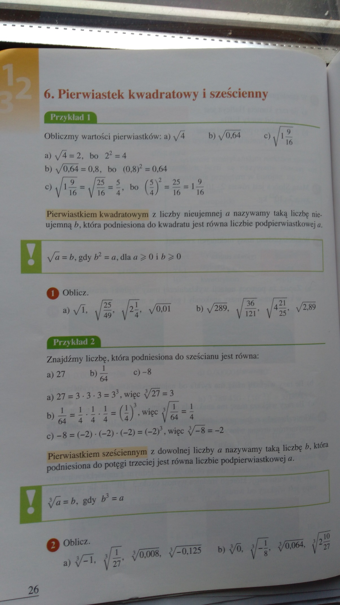
Ponadto, przypominam prostą zasadę:
Jeśli mamy pomnożyć dwa pierwiastki tego samego stopnia, zamieniamy to mnożenie na jeden pierwiastek (tego samego stopnia) i tylko wykonujemy mnożenie liczb podpierwiastkowych. Spójrz poniżej:

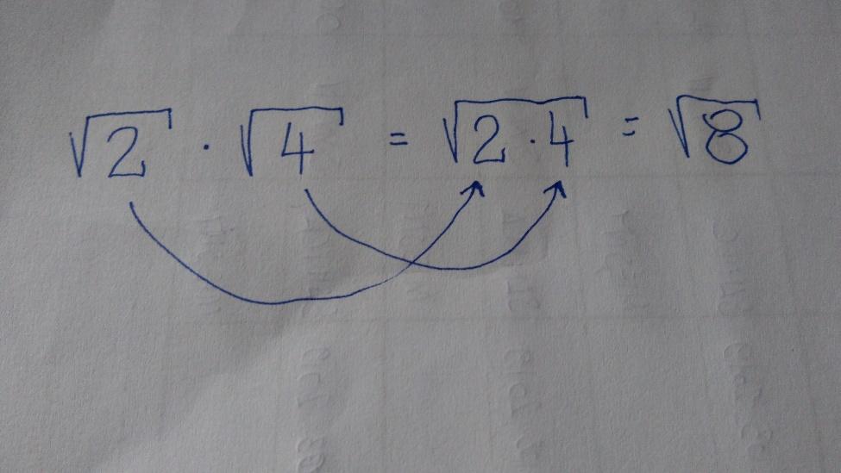

Bazując na tych informacjach, wykonaj poniższe zadania. Najpierw skorzystaj z powyższego wzoru, a potem oblicz wartość tego pierwiastka.
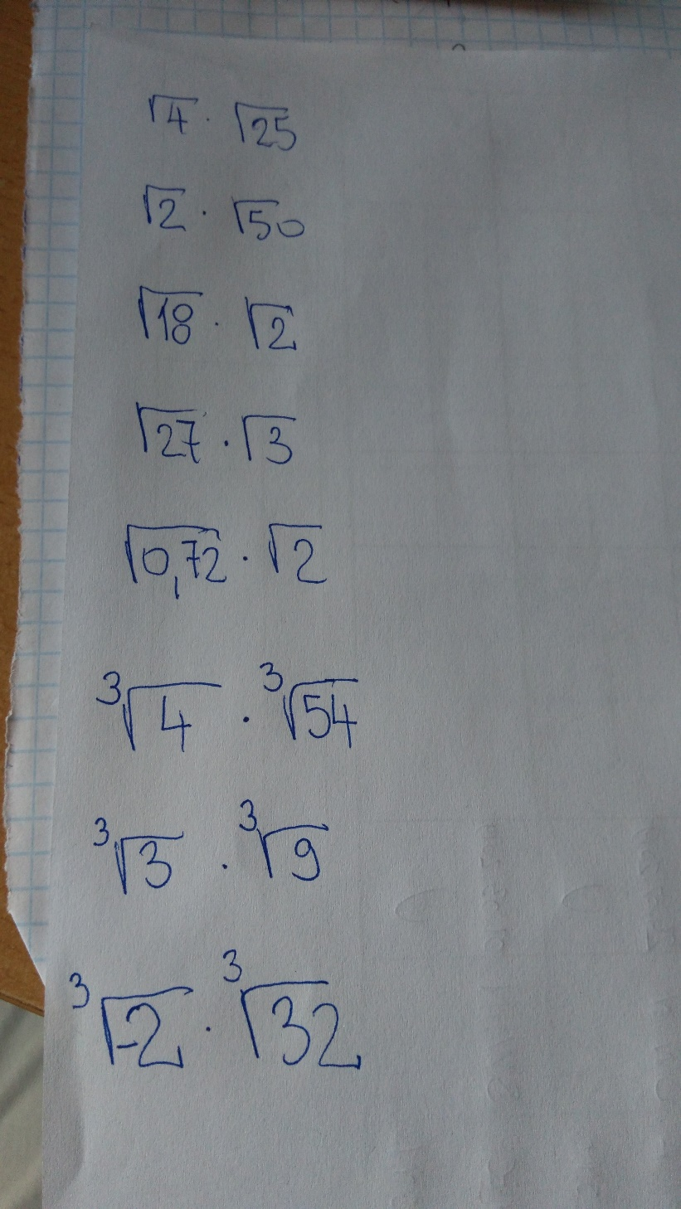

Pracę pisemną, do 03.04.2020 r. należy wysłać na adres mailowy: romantucki@szkolaprywatna-bialogard.pl
W tytule wiadomości proszę o wpisanie imienia i nazwiska oraz klasę.
Powodzenia.
Zdrówka.

